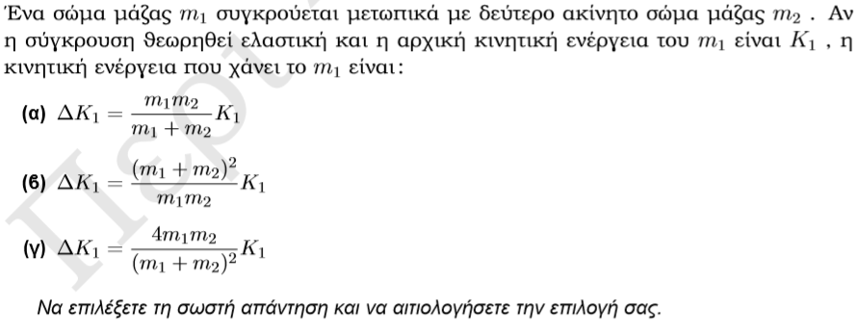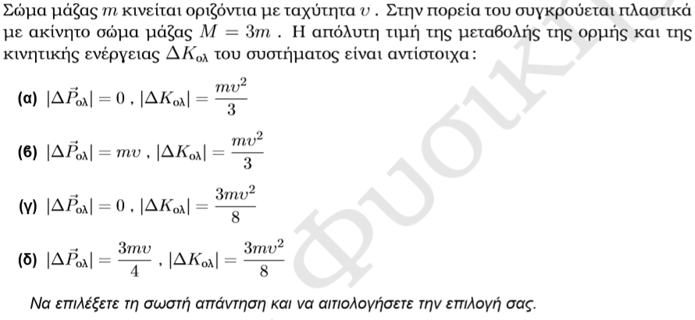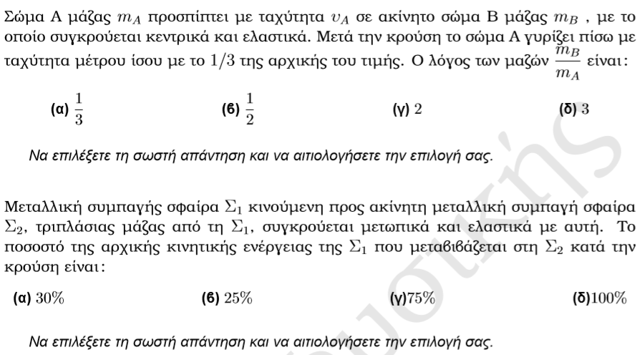**Β΄ ΘΕΜΑΤΑ ΚΡΟΥΣΕΙΣ**

**4**1

**3**1

**2**1

**1**1

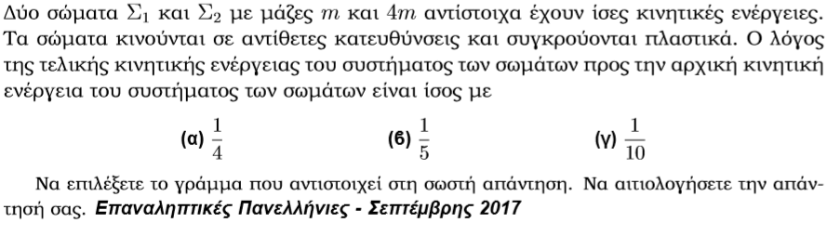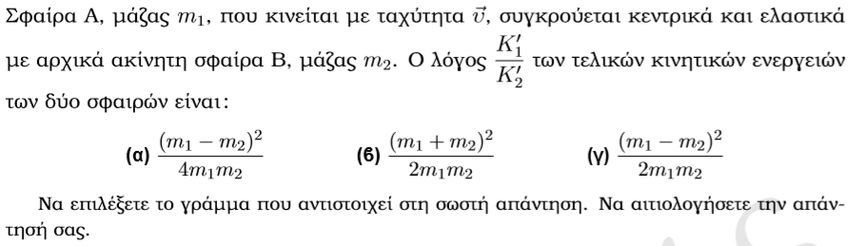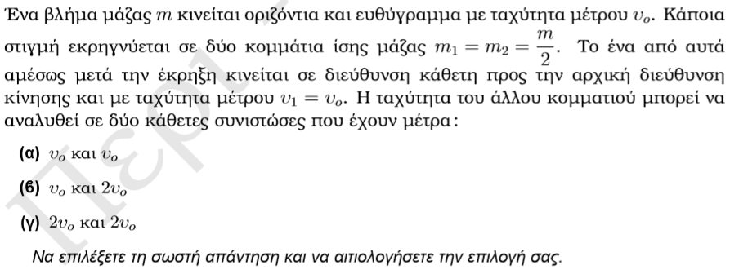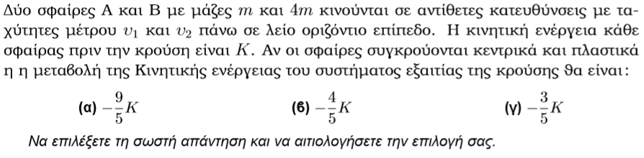

**8**1

**7**1

**6**1

**5**1